

מעבדת קוקה קולה

בת שבע רבייב
שלי מלקין

מקיף "רבין"
2016

מידע כללי על המשקה- קולה
קוקה-קולה הוא משקה קולה פופולארי המיוצר ונמכר ברחבי העולם על ידי חברת קוקה-קולה וזכייניות שלה. משקאות קולה דומים מיוצרים ונמכרים על ידי חברות מתחרות, אך משקה הקוקה-קולה הוא הפופולארי ביותר.
המתכון המדויק המשמש להכנת הקולה הוא סימן מסחרי רשום (פטנט) וסוד מסחרי של החברה. המתכון מכיל מי סודה, סוכר, צבע מאכל, קרמל (E150) , קפאין, חומצה זרחתית, שמנים צמחיים, כוסברה וחומרי טעם וריח.
הנוסחה הסודית כוללת 7 תמציות שונות המוכנות מפרחים, פירות, עלים ושורשים.
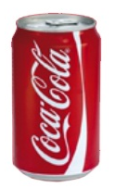
פחית קוקה קולה (330 מ"ל) מכילה 35 גרם של סוכר, ערכה הקלורי הוא כ- 140 קלוריות.



ממה מורכב משקה קוקה קולה?
החומרים המצויים במשקה קוקה קולה כפי שרשום על גבי תווית הבקבוק | החומרים המצויים במשקה קוקה קולה כפי שמוזכרים במאמר
מים (H₂O)
סוכר (C₆H₁₂O₆)
פחמן דו חמצני (CO₂) | הפחמן הדו חמצני (הבועות המצויות במשקה המוגז) מופק לעיתים כתוצר לוואי של תעשיית השמרים, בתהליך המבוסס על החמצת חיטה.
צבע מאכל – קרמל (E-150) | אחת התגליות יקרות הערך ביותר של הספרדים באמריקה היה חרק קטן שנקרא קוצ'יניל. חשיבותו נובעת מכך שהוא מייצר חומצה קרמינית, פיגמנט צבעוני המשמש בתור בסיס לתעשייה שלמה של צביעה באדום. הצבע קרמין טבעי ויציב וכאשר התברר שצבע סינתטי מזיק לבריאת, תפס מקום נכבד בציעת מאכלים שונים.
חומצה מאכל זרחתית (H₃PO₄) | חומצה זרחנית היא מרכיב פעיל שרמת הpH שלה היא 2.8. דבר המאפשר לה להמיס ציפורן תוך 4 ימים.
חומרי טעם וריח
קפאין (C₆H₁₂N₄O)
חומצת לימון | תהליך היצור התעשייתי של חומצת הלימון מתחיל בסוג של פטריות הגדל על מצע של תמיסת דגן או קטניות. הפטריות סופחות לתוכן את התמיסה. לאחר מכן מייבשים אותן, ואחרי תהליך עיבוד כימי הן הופכות לחומצת לימון.
אספרטיים | האספרטיים הינו ממתיק מלאכותי המצוי מלמעלה מ-6000 מאכלים ומשקאות דיאטטיים. מדובר באנזים המורכב משתי חומצות אמינו – פניללין וחומצה אספרטית.

שאלת החקר:
כיצד הטמפרטורה שבה מחזיקים את הקולה משפיעה על פליטת CO₂ שבקולה?
השערה:
אנו מצפים שככל שהטמפרטורה תהייה גובהה יותר מטמפרטורת החדר, כך פליטת הפחמן הדו - חמצני תהיה גדולה יותר.
אנו מבססים השערה זו לפי המידע שרכשנו על התנהגות חומר במצב גזי, והתנהגות מולקולות הגז. במצב גז מולקולות הגז רחוקות אחת מהשנייה, חופשיות לנוע לכל כיוון. בנוסף, ביססנו את השערתנו על פי הפרק בכימיה "אנרגיה בקצב הכימיה".
בטמפרטורה גבוהה יותר בה החומר נמצא, תנועת החלקיקים תהיה מהירה יותר מאשר טמפרטורה נמוכה יותר של אותו החומר, כך ניתן לומר גם לגבי האנרגיה הקינטית של החומר- היא תהיה גבוהה יותר בטמפרטורה גבוהה יותר.לכן, בטמפרטורה גבוהה תתכן פליטה רבה יותר של הגז - חלקיקי הפחמן הדו - חמצני המומסים בנוזל הקולה ינועו מהר יותר מתנועתם בטמפרטורה נמוכה, יעלו למעלה וייפרדו מהנוזל כבועות אוויר מתפוצצות (הגז ייפלט אל תוך המזרק).

תכנון הניסוי:
הטמפרטורה עליה אנו מתבססים כאשר ברצוננו לבנות מערכת בה בודקים כיצד הטמפרטורה משפיעה על נפח הפחמן היא C° 25 (טמפרטורת החדר – ניסוי הבקרה) ואליה נשווה את מצב פליטת הפחמן הדו – חמצני בטמפרטורה גבוהה יותר ונמוכה יותר.
- הבקרה היא מסוג בקרה פנימית השוואתית כיוון שכל המערכת משמשת כמעיין בקרה למערכות האחרות.

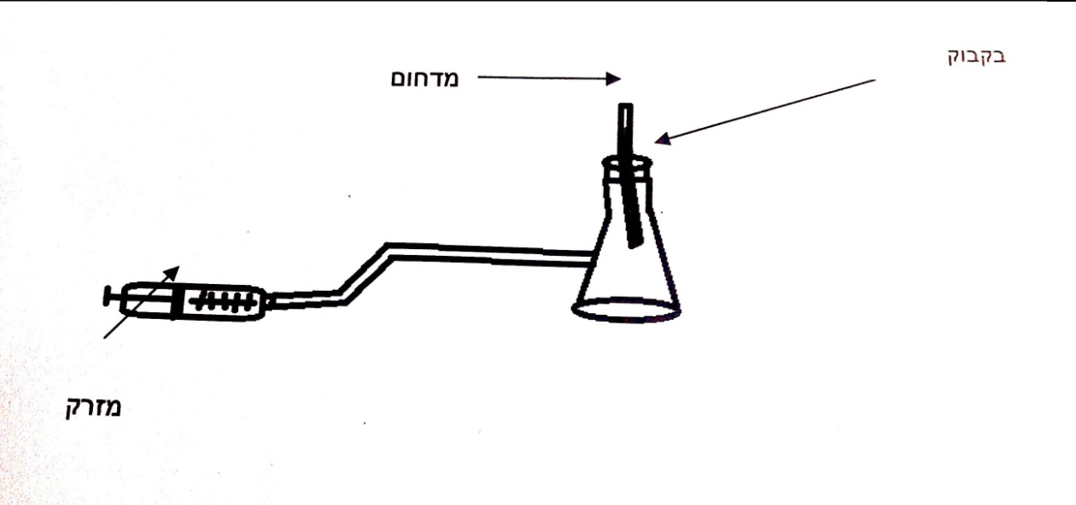

ציוד וחומרים:
- בקבוק קוקה קולה 1.5 ליטר.
- מזרק.
- מדחום.
- מקרר.
- 3 בקבוקי ארלנמייר.
- אמבטיית מים חמים.
משתנה תלוי: נפח הגז הנפלט מהקולה (מ"ל).
משתנה בלתי תלוי: הטמפרטורה בה מוחזקת הקולה (C°).
שיטת המדידה של המשתנה התלוי: מדידה בעזרת מזרק המחובר לבקבוק ארלנמייר את נפח הגז המשתחרר מהקולה.

נתונים קבועים:
- נפח הקולה.
- סוג הכלים.
- סוג הקולה.
- תנאי הסביבה.

תצפיות:
- ניסוי ראשון:
- לפני הניסוי: הקולה נמצאת בתוך ארלנמייר. אנו רואים בועות גז (CO₂) בתוך הקולה.
- במהלך הניסוי: הגז משתחרר- יוצא מהבקבוק ודרך צינור הגומי נכנס אל תוך המזרק – בוכנת המזרק זזה.
- לאחר הניסוי: אנו רואים במזרק את כמות הגז שהשתחרר. הבוכנה עצרה בנפח של 15 מ"ל. טמפרטורת הקולה לפי מדידה זו היא C °10.
- ניסוי שני:
- לפני הניסוי: הקולה נמצאת בתוך ארלנמייר. אנו רואים בועות גז (CO₂) בתוך הקולה.
- במהלך הניסוי: הגז משתחרר- יוצא מהבקבוק ודרך צינור הגומי נכנס אל תוך המזרק – בוכנת המזרק זזה.
- לאחר הניסוי: אנו רואים במזרק את כמות הגז שהשתחרר. הבוכנה עצרה בנפח של 50 מ"ל. טמפרטורת החדר הייתה C°25 .
- ניסוי שלישי:
- לפני הניסוי: הקולה נמצאת בתוך ארלנמייר. אנו רואים בועות גז (CO₂) בתוך הקולה.
- במהלך הניסוי: הגז משתחרר- יוצא מהבקבוק ודרך צינור הגומי נכנס אל תוך המזרק – בוכנת המזרק זזה.
- בסוף הניסוי: אנו רואים במזרק את כמות הגז שהשתחרר. הבוכנה עצרה בנפח של 120 מ"ל. טמפרטורת הקולה הייתה C°45.
- ניסוי רביעי:
- לפני הניסוי: הקולה נמצאת בתוך ארלנמייר. אנו רואים בועות גז (CO₂) בתוך הקולה.
- במהלך הניסוי: הגז משתחרר- יוצא מהבקבוק ודרך צינור הגומי נכנס אל תוך המזרק – בוכנת המזרק זזה.
- בסוף הניסוי: אנו רואים במזרק את כמות הגז שהשתחרר. הבוכנה עצרה בנפח של 250 מ"ל. טמפרטורת הקולה הייתה C°65.

טבלת התוצאות:
השפעת הטמפרטורה על נפח הגז CO₂ שנפלט מהקולה:
מספר הניסוי | טמפרטורה (C °) | נפח הגז שנפלט (מ"ל)
1  (מקרר) | 10 | 15
2  (בקרה) | 25 | 50
3  (חימום) | 45 | 120
4  (חימום) | 65 | 250

גרף התוצאות:

ניתוח תוצאות והסקת מסקנות:
אנו רואים לפי הגרף כי ככל שהטמפרטורה שבה מוחזקת הקולה גבוהה יותר, כך הנפח של הגז הנפלט גדול יותר. הגרף שקיבלנו הוא רציף כיוון ששינוי במשתנה הבלתי תלוי הוא רציף.
תוצאות הניסוי הוכיחו כי השערתנו הייתה נכונה. נוכחנו לדעת כי כמצופה בטמפרטורות גבוהות פליטת הגז תהייה גדולה יותר, וזאת כיוון שככל שהגז נמצא בטמפרטורה גבוהה יותר, האנרגיה הקינטית של החלקיקים גבוהה יותר, החלקיקים נעים במהירות גדולה יותר, הגז מופרד מהנוזל, עולה למעלה בתור בועות אוויר ונפלט החוצה.
הגורמים העלולים לגרום לאי- דיוק בניסוי שביצענו והדרכים לשיפור הניסוי:
- ישנו צורך לבצע את הניסוי מספר פעמים לצורך דיוק בתוצאות הניסוי.
- שמירת הבקבוק בטמפרטורה שאנו צריכים עד רגע לפני התחלת הניסוי.
- להשתמש בכמה בקבוקים של קולה.
- התוצאות והמסקנות נכונות לטווח הטמפרטורות שבדקנו ויכולות להשתנות בטווח אחר של טמפרטורות/ תנאים.
שאלת חקר נוספת:
כיצד טמפרטורות שונות בהן מוחזק בקבוק קולה משפיעות על הלחץ הנוצר בתוכו?

סיכום:
העבודה "קוקה קולה" קשורה לנושא הלימוד חומצות ובסיסים, כיוון שמרכיבי המשקה כוללים בתוכם את החומצה הזרחתית . כמו כן, יש קשר לנושא "אנרגיה בקצב הכימיה" (ספר הלימוד) כיוון שקיימת תלות בטמפרטורות ובאנרגיית החום אשר שפיעה על האנרגיה הקינטית של מולקולות הפד"ח.
בניסוי בדקנו כיצד הטמפרטורה משפיעה על פליטת הגז והקשר בין הניסוי שערכנו בכיתה לבין חייה היום יום והוא הבנת תנאי האחסון האופטימאליים של המשקה, דבר החשוב לצרכנים.
לפי הניסוי, בכדי שהמשקה יהיה מוגז יותר למשך זמן ממושך יותר ישנו צורך להחזיק אותו בתנאי קירור.
הניסוי קשור גם לתעשייה בכך שמעיד על תנאי הייצור המסיימים (מבחינת הטמפרטורה) שבהם יש לייצר את המשקה ולשמור על הגז.

ביבליוגרפיה:
הספר "אנרגיה בקצב הכימיה".
ויקיפדיה, הערך "קוקה קולה".
גוגל תמונות.

